**Corrigé type d’examen d’écophysiologie végétale (date : 19/01/2025 pavillon A2 salle 04 à 9h :30)**

**Question 01 : 6points**

**Choisissez la ou les bonnes réponses**

1. **La tolérance à la sècheresse avec une faible teneur en eau est assuré par :**

* La réduction de l’ouverture stomatique permet de préserver rapidement l’état hydrique de la plante.
* Un système racinaire capable d’extraire l’eau du sol est un facteur essentiel de résistance à la sécheresse.
* Le mécanisme d’ajustement osmotique, La conservation de l’eau dans les cellules nécessite une accumulation de solutés (proline, bétaïne, glycine et sucres).

1. **Suite de l’effet à la salinité sur les végétaux,** A l’échelle agronomique, les risques de salinisation varient :

* Varient de 4 à 16 mmhos/cm.
* Varient a partir de 8 mmhos/cm.
* Varient à partir 16 mmhos/cm.

1. **Suite à la classification des plantes selon leur tolérance à la salinité, les Non-Halophytes résistantes :**

* Montrant une légère augmentation de la biomasse à des teneurs faibles en sel
* Supportant de faibles concentrations en sel
* Sensibles à la présence de sel
* Dont la production de biomasse est stimulée par la présence de sel.

1. **Mécanisme de la Tolérance à la salinité chez les végétaux :**

* Une homéostasie cellulaire (ionique et ajustement osmotique).
* Un contrôle et une réparation des dommages causés par le stress ou détoxication,
* Une régulation de la croissance.

1. **Gel de l'eau imprégnant la paroi cellulosique :**

* Le gel intra-cellulaire
* D'un gel extracellulaire
* Le dégel permettra un retour aux conditions antérieures
* Les cristaux de glace bouleversent irrésistiblement les délicates microstructures, ce qui entraîne la mort de la cellule.

1. **La chélation :**

* La compartimentation accrue des métaux lourds sous forme ionique dans la vacuole
* La présence intracellulaire de ligands organiques.
* Les protéines de choc thermique (Hsp), déjà réputées pour leur implication dans le stress lié à un choc thermique.
* La biosynthèse d’éthylène**,** L’éthylène serait alors un messager stimulant la lignification capable de limiter les flux de métaux dans les systèmes vasculaires.

**Question 02 : 5points**

**Donner les définitions des termes suivants :**

**L'acclimatation**

**Acclimatation** : L’acclimatation est un changement à court terme et réversible subi par les plantes lorsqu'ils sont confrontés à un changement **temporaire** de l'environnement.

**L’adaptation**

C’est la réponse évolutive résultant de **modifications génétiques** dans les **populations** qui tendent à compenser la baisse de rendement (performances) causée par le stress. Est un changement à long terme et irréversible vécu par les plantes lorsqu'ils sont confrontés à un changement de l'environnement.

**L’esquive ou échappement** comme stratigé d’adaptation dans un stress hydrique, c’est le calage de cycle de la plante vis-à-vis au période de stress .

**Le stress thermique** est souvent **défini** par **l’action des températures critiques**, on entend par températures critiques, les températures **minima** et **maxima** au-dessous et au-dessus desquelles le végétal est tué.  
Elles sont extrêmement variables suivant **les espèces** et selon le **stade de végétation** (Diehl, 1975). **La température critique** est la température en‐deçà ou au‐delà de laquelle la température a un effet délétère sur le processus étudié. Elles sont extrêmement variables suivant les espèces et selon le stade de végétation

**Surfusion :** Un autre mécanisme permettant de résister à des froids extrêmes est la **surfusion**, qui permet aux plantes de résister **jusqu'à -40 °C**. Ce mécanisme consiste en ce que les liquides peuvent rester à l'état liquide en dessous de leur point de congélation (L’eau douce peut rester liquide en dessous de 0°C si on évite la formation des premiers petits noyaux de glace). La plupart des plantes résistantes au gel utilisent la surfusion. Les feuilles de pomme de terre la pratiquent jusqu'à **-6 °C,** mais meurent **à -8 °C.** Est probablement dû à la présence de substances dissoutes dans l'eau de la cellule. Quand la surfusion cesse, des cristaux de glace se forment dans le contenu cellulaire et le désorganisent. Cependant, si le refroidissement est très rapide, les cristaux restent minuscules (0,05 millième de millimètre, mesure obtenue aux rayons X), et ce n'est pas grave pour la cellule.

**Question03**: **4points**

L’explication du schéma

**2.6. Mécanisme de la Tolérance à la salinité chez les végétaux**

Trois mécanismes de tolérance au sel :

**-** une homéostasie cellulaire (ionique et ajustement osmotique).

- un contrôle et une réparation des dommages causés par le stress ou détoxication,

- une régulation de la croissance. **2points**

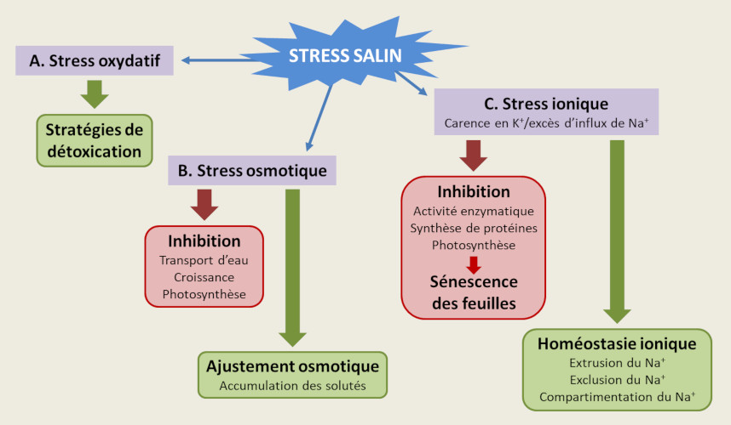

**Figure**: Effets délétères liés à la toxicité du stress salin et réponse cellulaire mise en place pour assurer la tolérance. Chez les plantes halophiles, l’excès de sel dans le sol provoque un stress ionique, oxydatif et osmotique qu’elles doivent gérer en mettant en place des stratégies pour maintenir (A) les molécules du stress oxydant à un niveau acceptable, (B) l’équilibre osmotique, et (C) l’homéostasie ionique. **2points**

**Question04 : 5points**

**Définition des ERO 1points**

Les ERO ont été longtemps uniquement considérées comme des sous-produits toxiques issus naturellement de réactions biochimiques du métabolisme cellulaire, et dont l’augmentation, importante lors de stress abiotiques, cause un stress oxydant pouvant entraîner la rupture de l’*homéostasie* et la mort cellulaire

Le stress oxydatif est la conséquence de :

- la diminution du niveau des antioxydants et/ou

- l’augmentation de la production d’ERO

**Formes : 2points**

**ERO radicalaires (radicaux libres)**

**La formation ERO (EROnon radicalaire)**

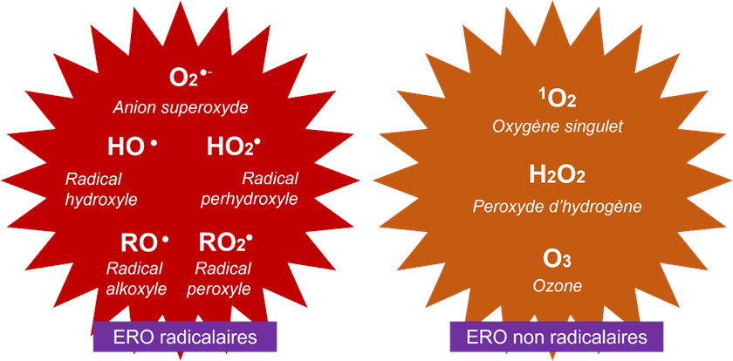

* 1. **Sites de production des espèces réactives de l’oxygène 2points**

Chez les plantes, il existe plusieurs sources cellulaires d’espèce réactives de l’oxygène localisées à divers endroits de la cellule. Et qui sont produites de façon permanente durant le métabolisme normale et durant les périodes de stress. Ces sources incluent :

* Les chaines de transport d’électrons (CTE) des chloroplastes.
* Les chaines de transport d’électrons (CTE) des mitochondries.
* La photorespiration dans le peroxyosome.
* Les molécules photosensibilatrices comme la chlorophyle.
* *apoplaste* (paroi cellulaire)
* cytosol,
* membrane plasmique